PHẦN I. Câu trắc nghiệm nhiều phương án lựa chọn. Thí sinh trả lời từ câu 1 đến câu 18. Mỗi câu hỏi thí sinh chỉ chọn một phương án.
Câu 1: Một lượng khí đựng trong một bình kín được xác định đầy đủ bởi
A. bốn đại lượng là khối lượng $(m)$, thể tích $(V)$, nhiệt độ $(T)$ và lực tương tác $(F)$.
B. ba đại lượng là khối lượng $(m)$, nhiệt độ $(T)$ và áp suất $(p)$.
C. ba đại lượng là thể tích $(V)$, nhiệt độ $(T)$ và áp suất $(p)$.
D. bốn đại lượng là khối lượng $(m)$, thể tích $(V)$, nhiệt độ $(T)$ và áp suất $(p)$.
Câu 2: Khi thể tích, nhiệt độ và …(1)… của một khối lượng khí xác định không thay đổi ta nói lượng khí ở trạng thái…(2)... Điền các cụm từ thích hợp vào các chỗ trống.
A. (1) nội năng; (2) tiến tới cân bằng.
B. (1) áp suất; (2) tiến tới cân bằng.
C. (1) nội năng; (2) cân bằng.
D. (1) áp suất; $(2)$ cân bằng.
Câu 3: Tập hợp ba thông số nào sau đây xác định trạng thái của một lượng khí xác định?
A. Áp suất, thể tích, khối lượng.
B. Áp suất, nhiệt độ, thể tích.
C. Thể tích, trọng lượng, áp suất.
D. Áp suất, nhiệt độ, khối lượng.
Câu 4: …(1)… trạng thái của một lượng khí…(2)… có thể đo hoặc xác định được bằng các dụng cụ đo lường. Điền các cụm từ thích hợp vào các chỗ trống.
A. (1) Các thông số; (2) đều là đại lượng.
B. (1) Các thông số; (2) đa số đại lượng.
C. (1) Các hàm; (2) đều là đại lượng.
D. (1) Các hàm; (2) đa số đại lượng.
Câu 5: Đơn vị đo áp suất, thể tích, nhiệt độ trong hệ $SI$ lần lượt là
A. Pa, lít, K.
B. $Pa,m^{3}, K$.
C. Bar, $m^{3},K$.
D. $Pa,m^{3}, ^{∘}C.$
Câu 6: Đẳng quá trình là quá trình biến đổi trạng thái của một khối khí xác định trong đó
A. một thông số không đổi, hai thông số thay đổi.
B. hai thông số không đổi, một thông số thay đổi.
C. ba thông số thay đổi.
D. khối lượng không đổi.
Câu 7: Quá trình biến đổi trạng thái trong đó nhiệt độ được giữ không đổi gọi là quá trình
A. Đẳng nhiệt
B. Đẳng tích
C. Đẳng áp
D. Đoạn nhiệt
Câu 8: Cho ba thông số trạng thái của khối khí lí tưởng xác định: thể tích V, áp suất p và nhiệt độ tuyệt đối T. Hệ thức nào sau đây diễn tả sai định luật Boyle?
A. $pV=$hằng số.
B. $p_{1}V_{1}=p_{2}V_{2}$.
C. $\frac{p_{1}}{V_{1}}=\frac{p_{2}}{V_{2}}$.
D. $\frac{p_{1}}{V_{2}}=\frac{p_{2}}{V_{1}}$.
Câu 9: Đường biểu diễn nào sau đây biểu diễn mối liên hệ giữa thể tích và áp suất của một lượng khí xác định trong quá trình đẳng nhiệt?
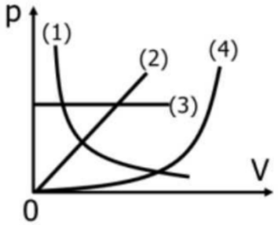
A. Chỉ đường (4).
B. Chỉ đường (1).
C. Chỉ đường (1), (2) và (4).
D. Cả (1), (2), (3) và (4).
Câu 10: Đồ thị biểu diễn hai đường đẳng nhiệt của cùng một lượng khí lí tưởng biểu diễn như hình vẽ. Mối quan hệ về nhiệt độ của hai đường đẳng nhiệt này là
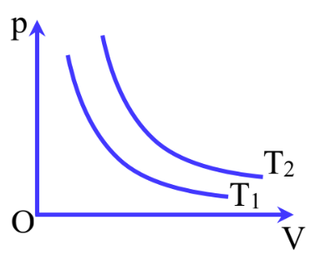
A. $T_{2}<T_{1}$
B. $T_{2}>T_{1}$
C. $T_{2}≤T_{1}$
D. $T_{2}=T_{1}$
Câu 11: Hình bên mô tả quá trình biến đổi trạng thái trong hệ tọa độ (trục tung áp suất $p$ - trục hoành nghịch đảo thể tích của khối khí $1/V$) của một lượng khí lí tưởng xác định. Đó là quá trình
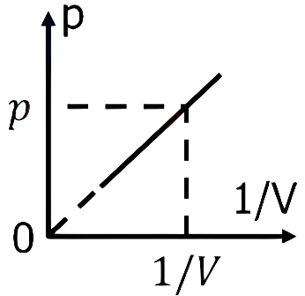
A. đẳng áp.
B. đẳng nhiệt.
C. đẳng tích.
D. áp suất tăng đều theo thể tích.
Câu 12: Hình vẽ bên là đồ thị biểu diễn đường đẳng nhiệt của 1 lượng khí lý tưởng xác định. Gọi $S_{1},{ S}_{2}$ lần lượt là diện tích hình chữ nhật OABC và ODEF. Kết luận nào sau đây đúng?
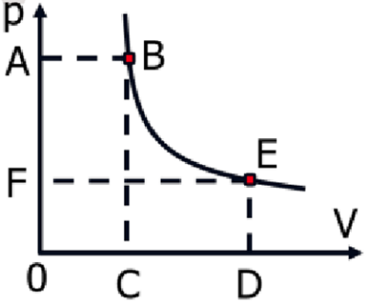
A. $S_{1}>S_{2}$.
B. $S_{1}<S_{2}$.
C. $S_{1}=S_{2}$.
D. $S_{1}=1,2{ S}_{2}$.
Câu 13: Để đưa thuốc từ lọ vào trong xilanh của ống tiêm, ban đầu nhân viên y tế đẩy piston lên đầu trên của xilanh, sau đó đưa đầu kim tiêm vào trong lọ thuốc. Khi kéo piston, thuốc sẽ vào trong xilanh. Nhận xét nào sau đây là đúng về áp suất và thể tích khí trong xilanh tại thời điểm ngay sau khi pít - tông bắt đầu kéo và trước khi thuốc tràn vào trong xilanh?

A. Thể tích khí trong xilanh giảm đồng thời áp suất khí giảm.
B. Thể tích khí trong xilanh tăng đồng thời áp suất khí giảm.
C. Thể tích khí trong xilanh tăng đồng thời áp suất khí tăng.
D. Thể tích khí trong xilanh và áp suất khí đồng thời không thay đổi.
[MIX]Trong bài thực hành khảo sát quá trình đẳng nhiệt (định luật Boyle), một nhóm học sinh tiến hành đo đạc sự biến đổi trạng thái của một lượng khí xác định chứa trong xilanh kín. Hệ thống thí nghiệm bao gồm: xilanh trong suốt, piston có thể di chuyển, thước đo gắn dọc thân xilanh và áp kế. Học sinh tiến hành thay đổi thể tích k hí bằng cách dịch chuyển piston thật chậm, chờ trạng thái khí ổn định, sau đó đọc và ghi nhận các giá trị áp suất $p$ cùng thể tích $V$ tương ứng.
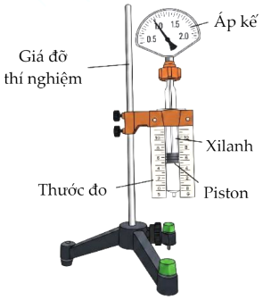
Câu 14: Mục đích chính của thí nghiệm này là để tìm ra mối liên hệ giữa hai đại lượng nào của lượng khí?
A. Áp suất và nhiệt độ khi thể tích được giữ không đổi.
B. Thể tích và nhiệt độ khi áp suất được giữ không đổi.
C. Áp suất và thể tích khi nhiệt độ được giữ không đổi.
D. Khối lượng và thể tích khi áp suất được giữ không đổi.
Câu 15: Để xác định thể tích của lượng khí chứa trong xilanh sau mỗi lần đo, học sinh cần đọc số chỉ trên dụng cụ nào sau đây?
A. Áp kế gắn nối tiếp với xilanh.
B. Thước đo được gắn dọc theo thân xilanh.
C. Mức vạch trên giá đỡ thí nghiệm.
D. Trục của piston nằm ngoài xilanh.
Câu 16: Trong quá trình thay đổi trạng thái khí, tại sao phải thao tác đẩy hoặc kéo piston một cách thật chậm?
A. Để tránh làm hỏng áp kế do áp suất thay đổi quá đột ngột.
B. Để giảm thiểu ma sát giữa piston và thành xilanh gây sai số.
C. Để dễ dàng dừng tay đúng tại các vạch chia chẵn trên thước đo.
D. Để khối khí có đủ thời gian đạt cân bằng nhiệt với môi trường, đảm bảo quá trình là đẳng nhiệt.
Câu 17: Khi học sinh nén khí làm thể tích V trong xilanh giảm dần, hiện tượng nào sau đây sẽ được quan sát thấy trên áp kế và bảng số liệu (nếu học sinh tuân thủ đúng nguyên tắc của tiến trình thí nghiệm)?
A. Áp suất p tăng lên, tích số pV vẫn xấp xỉ một hằng số.
B. Áp suất p giảm xuống, tích số pV cũng giảm theo tỉ lệ thuận.
C. Áp suất p không đổi, tích số pV giảm theo sự thay đổi của thể tích.
D. Áp suất p tăng lên, tích số pV tăng tỉ lệ thuận với áp suất.
Câu 18: Trong bước vẽ đồ thị báo cáo thí nghiệm, nếu nhóm học sinh muốn đường biểu diễn thực nghiệm thu được là một đường thẳng có phần kéo dài đi qua gốc toạ độ, họ cần vẽ đồ thị biểu diễn sự phụ thuộc của
A. Áp suất p vào thể tích V.
B. Thể tích V vào áp suất p.
C. Áp suất p vào đại lượng 1/V.
D. Tích số pV vào đại lượng 1/V.
[END MIX]
PHẦN II. Câu trắc nghiệm đúng sai. Thí sinh trả lời từ câu 1 đến câu 4. Trong mỗi ý a), b), c), d) ở mỗi câu, thí sinh chọn đúng hoặc sai.
Câu 1: Xét tính đúng sai của các phát biểu sau khi nói về quá trình đẳng nhiệt.
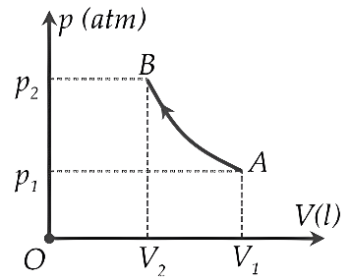
a) Khi một lượng khí lí tưởng dãn đẳng nhiệt thì số phân tử khí trong một đơn vị thể tích sẽ giảm, tỉ lệ thuận với áp suất.
b) Trong quá trình đẳng nhiệt của một lượng khí nhất định, áp suất tỉ lệ thuận với thể tích.
c) Trong hệ tọa độ $(p,T)$ đường đẳng nhiệt là một đường hypebol.
d) Quá trình đẳng nhiệt là quá trình biến đổi trạng thái khi nhiệt độ được thay đổi.
Câu 2: Một nhóm học sinh tiến hành thí nghiệm khảo sát mối liên hệ giữa áp suất và thể tích của một lượng khí lí tưởng xác định khi nhiệt độ được giữ không đối với bộ dụng cụ được bố trí như hình bên. Trong quá trình thực hành, piston được dịch chuyển từ từ để làm thay đổi thể tích khí trong xilanh. Khi khối khí đã đạt trạng thái cân bằng nhiệt với môi trường, giá trị thể tích V trên xilanh (thông qua thước đo) và áp suất p tương ứng trên áp kế được ghi lại.
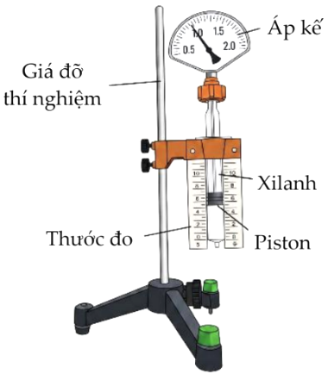
a) Mục đích của thí nghiệm là kiểm nghiệm lại định luật Boyle.
b) Thao tác dịch chuyển piston từ từ nhằm mục đích chính là giúp người làm thí nghiệm dễ dàng ghi nhận chính xác các số chỉ trên dụng cụ đo.
c) Trong thí nghiệm trên, thể tích khí V là biến phụ thuộc.
d) Để đường biểu diễn thực nghiệm thu được là một đường thẳng kéo dài đi qua gốc tọa độ, ta cần vẽ đồ thị biểu diễn sự phụ thuộc của áp suất khí p vào thể tích khí V.
Câu 3: Khi cơ thể người ở môi trường áp suất tăng (như lặn xuống sâu), khí nitơ hít vào sẽ hòa tan nhiều hơn vào máu nhằm cân bằng với áp suất môi trường bên ngoài. Nếu áp suất giảm từ từ, nitơ sẽ thoát dần qua phổi và được đào thải an toàn. Tuy nhiên, khi giảm áp suất đột ngột, nitơ không kịp thoát ra, chuyển từ trạng thái hòa tan sang tạo bọt khí như hình vẽ. Sự hình thành của bọt khí làm cản trở tuần hoàn có thể gây tắc mạch máu (thuyên tắc khí), làm tổn thương các cơ quan.
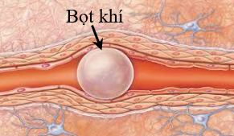
a) Để tránh hiện tượng thuyên tắc khí, thợ lặn cần nổi lên với tốc độ chậm.
b) Nếu coi nhiệt độ không đổi, khi một bọt khí hình thành trong mạch máu, thể tích các bọt khí sẽ giảm nếu áp suất môi trường tiếp tục giảm.
c) Nếu áp suất trong các bọt khí giảm n lần thì đường kính của nó tăng lần.
d) Để cấp cứu cho một thợ lặn bị thuyên tắc khí, các bác sĩ đã đưa bệnh nhân vào buồng tăng áp, cho thở oxygen nồng độ cao, giữ nằm yên và giữ ổn định thân nhiệt. Việc đưa bệnh nhân vào buồng tăng áp là để giảm kích thước bọt khí đã hình thành nhằm giảm nguy cơ chèn ép mạch máu.
Câu 4: Khi lấy nước từ một bình đang nút kín, ta chỉ lấy được một ít dù trong bình vẫn còn nhiều nước. Từ hiện tượng đó, một học sinh đã nảy ra ý tưởng thực hiện thí nghiệm xác định áp suất khí quyến bằng các dụng cụ đơn giản sau: Một ống thủy tinh hình trụ trong suốt có nút kín ở trên $(N)$ và vòi nhỏ có khóa $(k)$ ở đáy, thước đo chiều dài. Học sinh này tiến hành thí nghiệm theo các bước sau:
Bước 1: Đo chiều dài của ống là $L_{0}$, mở nút đổ nước vào ống đến chiều dài là $L_{1}$ rồi nút kín ống $\left(L_{1}<L_{0}\right)$.
Bước 2: Mở khóa k để nước chảy ra ngoài cho đến khi nước không chảy ra dù vẫn còn nước trong ống, đo chiều dài cột nước được $L_{2}$.
Bước 3: Thực hiện các thao tác tính toán và đưa ra kết quả về áp suất khí quyển.
Coi khối lượng riêng của nước và gia tốc trọng trường là $D$ và $g$ đã biết, nhiệt độ không đổi trong quá trình thao tác.
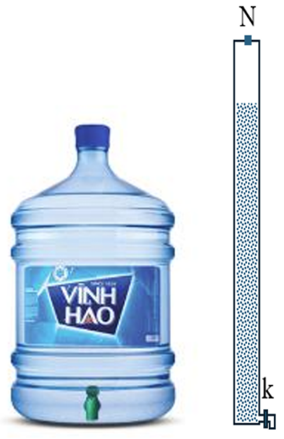
a) Trong quá trình nước chảy ra ở vòi, lượng không khí trong ống thực hiện quá trình đẳng nhiệt.
b) Khi nước đang chảy ra, áp suất khí trong ống không đổi.
c) Khi nước trong ống không chảy ra nữa dù vẫn mở khóa k thì áp suất ở đáy ống bằng áp suất khí quyển.
d) Áp suất khí quyển tính theo công thức: $p=\frac{{DgL}_{2}\left(L_{0}-L_{1}\right)}{L_{1}-L_{2}}$.
PHẦN III. Câu trắc nghiệm trả lời ngắn. Thí sinh trả lời từ câu 1 đến câu 6 (Không làm tròn kết quả các phép tính trung gian ở các câu hỏi từ câu 1 đến câu 6).
[MIX FIXED]Một xilanh chứa một lượng khí lí tưởng ở nhiệt độ không đổi, được đậy kín bởi một pít-tông di chuyển không ma sát.
Lần 1: Nén pít-tông để thể tích khối khí giảm đi $25\%$ so với thể tích ban đầu $V_{0}$, khi đó áp suất của khối khí tăng thêm $Δp_{1}=0,5.{10}^{5}\text{ Pa}$.
Lần 2: Tiếp tục nén pít-tông sao cho thể tích khối khí giảm thêm $ΔV_{2}=3\text{ lít}$ (so với cuối Lần 1), khi đó áp suất khối khí tăng thêm $Δp_{2}=1,0.{10}^{5}\text{ Pa}$ (so với cuối Lần 1).
Câu 1: Thể tích ban đầu $V_{0}$ của khối khí bằng bao nhiêu lít?
Đáp án: 12
Câu 2: Để áp suất của khối khí đạt giá trị $p_{3}=4,5.{10}^{5}\text{ Pa}$ thì thể tích của khối khí phải giảm bao nhiêu phần trăm (%) so với thể tích ban đầu $V_{0}$ (làm tròn kết quả đến chữ số hàng phần mười)?
Đáp án: 66,7
[END MIX]
Câu 3: Cylinder và piston (nhẹ) chứa bên trong nó một lượng khí xác định. Ban đầu thể tích khí chứa trong cylinder là $1000{\text{cm}}^{3}$. Tiến hành đặt lên piston một gia trọng có khối lượng $10\text{kg}$. Biết diện tích của piston là $S=100{\text{cm}}^{2}$, lấy $g=10\frac{\text{m}}{{\text{s}}^{2}}$, áp suất khí quyển $p_{0}={10}^{5}\text{Pa}$. Khi trạng thái cân bằng thiết lập thể tích của chất khí là $x{\text{ cm}}^{3}$. Xác định $x$ và làm tròn đến chữ số hàng đơn vị. Cho rằng quá trình biến đổi trạng thái của chất khí là đẳng nhiệt.
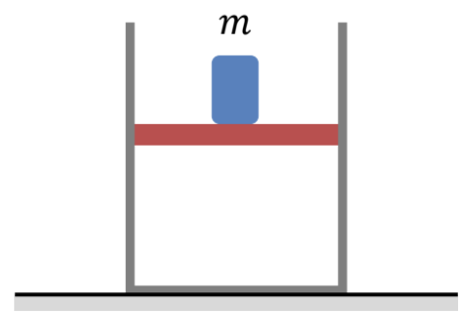
Đáp án: 909
Câu 4: Một bình đựng khí có dung tích $6.{10}^{-3}{ m}^{3}$ đựng khí áp suất ${10}^{6} Pa$. Người ta dùng khí trong bình để thổi các quả bóng bay (bằng van xả khí) sao cho bóng có thể tích $3,3.{10}^{-3}{ m}^{3}$ và khí trong bóng có áp suất ${10}^{5} Pa$. Nếu coi nhiệt độ của khí không đổi thì số lượng bóng thổi được tối đa là bao nhiêu (làm tròn kết quả đến chữ số hàng đơn vị)?
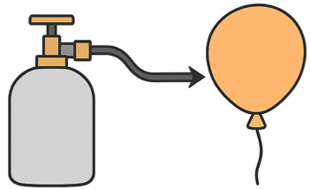
Đáp án: 16
Câu 5: Một xi lanh có pít-tông có thể trượt không ma sát dọc theo xi lanh. Biết pít-tông có khối lượng bằng 500 gam, diện tích bằng $10{ cm}^{2}$, ban đầu cột khí trong xi lanh cao 40 cm và áp suất khí quyển bằng ${10}^{5} Pa$. Lấy gia tốc trọng trường bằng $10 m/s^{2}$. Cho xi lanh chuyển động nhanh dần đều lên trên với gia tốc bằng $4 m/s^{2}$ thì chiều cao cột khí trong xi lanh sẽ cao bao nhiêu cm (làm tròn kết quả đến chữ số hàng phần mười)?

Đáp án: 39,3
Câu 6: Một người thợ lặn cầm một ống nghiệm dài 40 cm có đựng đầy không khí ở áp suất khí quyển là ${1,01.10}^{5} Pa$. Người thợ lặn này cầm ngược ống nghiệm rồi tiến hành lặn xuống một hồ nước thì thấy khi xuống tới đáy hồ cột không khí trong ống nghiệm bị co lại chỉ còn 20 cm. Biết khối lượng riêng của nước bằng $1000 kg/m^{3}$ và coi như nhiệt độ không thay đổi theo độ sâu của nước, lấy gia tốc trọng trường $g=9,8 m/s^{2}$. Hãy xác định độ sâu của hồ nước này theo đơn vị mét (làm tròn kết quả đến hàng phần mười)?
Đáp án: 10,5
PHẦN IV. Tự luận. Thí sinh trả lời từ câu 1 đến câu 3 vào phần trả lời tự luận trong phiếu bài làm.
Câu 1: Giác hơi là một liệu pháp sức khỏe truyền thống. Như hình bên, trư ớc tiên dùng một cục bông tẩm cồn đã được châm lửa để làm nóng không khí trong cốc, sau đó nhanh chóng úp ngược cốc xuống vùng cần điều trị, và cốc sẽ dính vào da. Giả sử thể tích khí trong cốc không đổi. Biết nhiệt độ khí trong cốc sau khi hơ nóng là ${77}^{∘}C$, nhiệt độ phòng là ${28}^{∘}C$, và áp suất khí quyển là ${10}^{5} Pa$. Khi nhiệt độ khí trong cốc giảm xuống nhiệt độ phòng thì áp suất của khí trong cốc là bao nhiêu kPa (làm tròn kết quả đến chữ số hàng đơn vị)?

Lời giải
Đẳng tích
Câu 2: Như trong hình, xi lanh được cố định trên mặt phẳng nằm ngang và một piston có tiết diện $20{ cm}^{2}$ được dùng để bịt một lượng khí nhất định. Bỏ qua ma sát. Áp suất khí quyển là ${10}^{5} Pa$. Khi nhiệt độ của khí là ${87}^{∘}C$ thì piston đứng yên dưới tác dụng của lực $F=40 N$. Khi nhiệt độ khí giảm xuống ${57}^{∘}C$ thì F bằng bao nhiêu N để piston không dịch chuyển (làm tròn kết quả đến chữ số hàng đơn vị)?
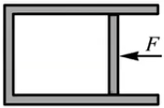
Lời giải
$p_{0}+\frac{F_{1}}{S}={10}^{5}+\frac{40}{{20.10}^{-4}}$ |  | $87+273=360$ K
$p_{0}+\frac{F_{2}}{S}={10}^{5}+\frac{F_{2}}{{20.10}^{-4}}$ |  | $57+273=330$ K
Câu 3: Một lượng khí lí tưởng có thể tích không đổi, khi tăng nhiệt độ từ $5^{∘}C$ lên ${10}^{∘}C$ thì áp suất tăng thêm $Δp_{1}$, khi tăng nhiệt độ từ ${15}^{∘}C$ lên ${20}^{∘}C$ thì áp suất tăng thêm $Δp_{2}$. Tỉ số $\frac{Δp_{1}}{Δp_{2}}$ bằng bao nhiêu?
Lời giải
Theo tính chất dãy tỉ số bằng nhau

